Кировское областное государственное общеобразовательное автономное учреждение «Гимназия №1 г. Кирово-Чепецка»

ПРОЕКТНАЯ ДЕЯТЕЛЬНОСТЬ МЛАДШИХ ШКОЛЬНИКОВ
В УСЛОВИЯХ РЕАЛИЗАЦИИ ФГОС

Работу выполнила:
Мурина Наталья Геннадьевна,
учитель начальных классов

КИРОВО – ЧЕПЕЦК
2017
Содержание
Введение………………………………………………………………………..3
1.Теоретическая часть…………………………………………………………4
1.1.Чем исследовательская деятельность отличается от проектной деятельности?..............................................................................................4
1.2.Разновидности проектов…………………………………………….5-9
2.Практическая часть……………………………………………………………10
2.1.Работа над проектом…………………………………………… 10-13
2.2 Роль родителей в проектной деятельности младших школьников.14
Заключение…………………………………………………………………...15-16
Список информационных источников………………………………………....17
Приложение ……………………………………………………………………..18

Введение
В современном мире недостаточно просто владеть определенными знаниями и навыками, нужно научиться их приобретать и применять в реальных жизненных ситуациях. Это основная задача метода проектов, который применяется для обучения детей, в том числе, и в начальной школе. В реализации ФГОС НОО большое внимание уделяется именно проектной и исследовательской деятельности как решающему фактору в формировании у школьника умения учиться. «Единственный путь, ведущий к знаниям,-это деятельность» ( Бернард Шоу) Очень хорошо раскрывают смысл проектной технологии слова одной пословицы: «Важно не просто накормить голодного рыбой, главное - научить его ловить ее. Если вы дадите ему рыбу, то поможете только один раз, если научите ловить, то накормите на всю жизнь»

1.Теоретическая часть
1.1.Чем исследовательская деятельность отличается от проектной деятельности?
Во-первых, главное отличие проектной и исследовательской деятельности – это цель: цель проектной деятельности – реализация проектного замысла, а целью исследовательской деятельности является уяснения сущности явления, истины, открытие новых закономерностей и т.п.
Во-вторых, исследование подразумевает выдвижение гипотез и теорий, их экспериментальную и теоретическую проверку. Проекты могут быть и без исследования (творческие, социальные, информационные). А отсюда вытекает, что гипотеза в проекте может быть не всегда, нет исследования в проекте, нет гипотезы.
В-третьих, проектная и исследовательская деятельности отличаются своими этапами.
Основными этапами проектной деятельности являются:
- Определение тематического поля и темы проекта, поиск и анализ проблемы, постановка цели проекта, выбор названия проекта;
- Обсуждение возможных вариантов исследования, сравнение предполагаемых стратегий, выбор способов, сбор и изучение информации, определение формы продукта и требований к продукту, составление плана работы, распределение обязанностей;
- Выполнение запланированных технологический операций, внесение необходимых изменений;
- Подготовка и защита презентации;
- Анализ результатов выполнения проекта, оценка качества выполнения проекта.
Этапы научного исследования:
- Формулирование проблемы, обоснование актуальности выбранной темы.
- Постановка цели и конкретных задач исследования.
- Определение объекта и предмета исследования.
- Выбор метода (методики) проведения исследования.
- Описание процесса исследования.
- Обсуждение результатов исследования.
- Формулирование выводов и оценка полученных результатов.

В-четвертых, проект – это замысел, план, творчество по плану.
Таким образом, согласно определению известного педагога А. В. Горячева, проектная деятельность в начальной школе — это «специально организованный педагогом и самостоятельно выполняемый детьми комплекс действий, завершающийся созданием творческих работ».А исследование – процесс выработки новых знаний, истинное творчество.
Метод проектов – совокупность учебно–познавательных приемов, которые позволяют решить ту или иную проблему в результате самостоятельных действий учащихся с обязательной презентацией этих результатов.
1.2.Разновидности проектов
Проект, как комплексный и многоцелевой метод, имеет большое количество видов и разновидностей.
Классификация проектов по продолжительности:
- Мини – проекты могут укладываться в один урок или менее. Работа над проектом ведётся в группах. ( Приложение 1)
- Краткосрочные проекты требуют выделения 4 – 6 уроков. Уроки используются для координации деятельности участников проектных групп, тогда как основная работа по сбору информации, изготовлению продукта и подготовке презентации осуществляется во внеклассной деятельности и дома.
- Недельные проекты выполняются в группах в ходе проектной недели. Их выполнение занимает примерно 30 – 40 часов и целиком проходит при участии руководителя.
- Годичные (долгосрочные) проекты могут выполняться как в группах, так и индивидуально. Весь годичный проект – от определения проблемы и темы до презентации выполняются во внеурочное время. (Приложение 2)
Классификация проектов по количественному составу:
- Индивидуальные
- Парные
- Групповые
Классификация проектов по комплексности (иначе говоря, по предметно – содержательной области) можно выделить два типа проектов.
- Монопроекты проводятся, как правило, в рамках одного предмета или одной области знания, хотя и могут использовать информацию из других областей знания и деятельности.
- Межпредметные проекты выполняются во внеурочное время и под руководством нескольких специалистов в различных областях знания.
Классификация проектов по территории охвата участников:
- Внутриклассные
- Внутришкольные
- Региональные
- Межрегиональные
- Международные
Межрегиональные и международные проекты являются телекоммуникационными, поскольку требуют для координации деятельности участников взаимодействия в сети Интернет и ориентированы на использование средств современных компьютерных технологий (например ГлобалЛаб)
Что такое ГлобалЛаб?
Это сообщество исследователей всех возрастов, где каждый может создать собственный учебный, исследовательский или даже научный проект, привлечь единомышленников к сбору данных по всему миру, опубликовать результаты в виде инфографики и, возможно, совершить настоящее открытие. ГлобалЛаб создан для тех, кому интересна жизнь и её загадки, для тех, кому хочется дойти до всего своим умом, кем движет любопытство. Цель – предоставить вам возможность окунуться в мир настоящего поиска. Участвуя в конкретных исследовательских проектах вместе с коллегами из разных стран.
Классификация проектов по доминирующей деятельности учащихся:
- Исследовательский проект по структуре напоминает подлинно научное исследование. Он включает обоснование актуальности избранной темы, обозначение задач исследования, обязательное выдвижение гипотезы с последующей ее проверкой, обсуждение полученных результатов. При этом используются методы современной науки: лабораторный эксперимент, моделирование, социологический опрос и другие. (Приложение 3)
- Информационный проект направлен на сбор информации о каком-то объекте, явлении с целью ее анализа, обобщения и представления для широкой аудитории. Выходом такого проекта часто является публикация в СМИ, в т.ч. в сети Интернет. Результатом такого проекта может быть и создание информационной среды класса или школы. (Приложение 4)
- Практико – ориентированный проект нацелен на социальные интересы самих участников проекта или внешнего заказчика. Продукт заранее определен и может быть использован в жизни класса, школы, микрорайона, города, государства. Палитра разнообразна – от учебного пособия для кабинета до пакета рекомендаций по восстановлению объектов города, страны. Важно оценить реальность использования продукта на практике и его способность решить поставленную проблему. (Приложение 53)
- Творческий проект предполагает максимально свободный и нетрадиционный подход к оформлению результатов. Это могут быть альманахи, театрализации, спортивные игры, произведения изобразительного или декоративно-прикладного искусства, видеофильмы и т.п. (Приложение 6)
Этапы работы над проектом
Результатом работы над проектом, иначе говоря, выхода проекта является продукт «Пять П», а шестое портфолио, т.е. папка, в которой собраны все рабочие материалы проекта.
- Проблема – социально значимое противоречие, разрешение которого является прагматической целью проекта.
- Проектирование – процесс разработки проекта и его фиксации в какой-либо внешне выраженной форме.
- Поиск информации – сбор информации: обращение к уже имеющимся знаниям и жизненному опыту, работа с источниками информации, создание собственной системы хранения информации.
- Продукт проектной деятельности – конечный результат разрешения поставленной проблемы.
- Презентация – публичное предъявление результатов проекта.
Шестое “П” проекта – его Портфолио, т.е. папка, в которой собраны все рабочие материалы проекта, в том числе черновики, дневные планы и отчеты и др. Важное правило: каждый этап работы над проектом должен иметь свой конкретный продукт!

2.Практическая часть.
2.1.Работа над проектом.
Рассмотрим все шесть «П» в реализации проекта «Музей Букв» в 1 классе. Правильно организованная подготовка проекта должна превратиться в интересную игру (Приложение 7)
Первый этап осуществления проекта — самый короткий, но очень важный для получения ожидаемых результатов. На этом этапе учитель пробуждает в учащихся интерес к теме проекта, очерчивает проблемное поле, расставляя акценты значимости, предлагая тот или иной ракурс рассмотрения темы, формулирует проблему проекта. В результате проблематизации, определяют цель и задачи проекта — поиск способа или способов решения проблемы проекта.
Выполнение проекта начинается с планирования (II этап) действий по разрешению проблемы, иными словами – с проектирования самого проекта, в частности – с определения вида продукта и формы презентации. Наиболее важной частью плана является пооперационная разработка проекта, в которой указан перечень конкретных действий с указанием выходов, сроков и ответственных. Совместно с детьми составляется план проекта, с расчетом на помощь взрослых.
Оформили «Памятку для участника проекта»
Дорогой друг!
Приглашаем тебя участвовать в создании нашего «Музея букв»!
Ты будешь работать сам, в команде со всеми ребятами. Возможно, тебе потребуется помощь родителей!
Следуй плану:
1. Договорись с одноклассниками и выбери букву, о которой ты хочешь рассказать ребятам.
2. Реши, какой будет твоя буква: смешливая, ворчливая, шумливая, пыхтящая, весёлая.
3. Создай портрет своей буквы. Сделай её "праздничной".
4. Изготовь свою букву из любого материала (нитки, цветная бумага, картон, тесто, пластилин, конструктор).
5. Напиши текст экскурсии по музею. Придумай название тексту. Напиши 5-6 предложений: как называется буква, как она появилась в музее, из чего она сделана, кого изображает, какая она по характеру. Излагай мысли последовательно.
6. Проведи экскурсию по музею: расскажи одноклассникам о своей букве.

Каждый проект обязательно требует исследовательской работы учащихся. Таким образом, отличительная черта проектной деятельности – поиск информации(III этап), которая затем будет обработана, осмыслена и представлена участникам проектной группы. Буквы у всех получились разные, необычные. В работах были использованы пластилин, картон, цветная бумага, тесто, кофейные зерна, макароны, крупы. К своей букве ребята учили стихи, сочиняли сказки.
Результатом работы над проектом, выходом проекта, является продукт (IVэтап) Выбор продукта - непростая творческая задача. Это может быть: атлас, видеофильм, диафильм, газета, журнал, коллекция, гербарий, костюм, макет, модель, наглядные пособия, плакат, публикация, справочник, словарь, экологическая программа, книга, викторина, панно, поделка, праздник, представление, план, реферат, серия иллюстраций, стенгазета, буклет, поделка, сценарий праздника, экскурсия, путешествие, реклама, выставка, инсценировка, спектакль, соревнования, телепередача, научная конференция, ролевая, деловая, спортивная, интеллектуально - творческая игра.
В нашем случае – это видеофильм.
Подготовленный продукт должен быть представлен представителям общественности, и представлен достаточно убедительно, как наиболее приемлемое и эффективное средство решения проблемы. Проект требует на завершающем этапе презентации (V этап) своего продукта. Это может быть деловая игра, демонстрация видеофильма – продукта, выполненного на основе информационных технологий, диалог исторических или литературных персонажей. игра с залом. иллюстративное сопоставление фактов, документов, событий, эпох, цивилизаций, инсценировка реального или вымышленного исторического события, научная конференция, отчет исследовательской экспедиции, пресс-конференция, путешествие, реклама. ролевая игра. соревнования. спектакль. спортивная игра, телепередача, экскурсия.
У нас – это презентация нашего фильма на празднике «Прощание с Букварём» (фильм)
Портфолио, т.е. папка, в которой собраны все рабочие материалы проекта, в том числе паспорт проекта, планы выполнения проекта и отдельных его этапов, промежуточные отчеты группы, вся собранная информация по теме проекта, в том числе необходимые ксерокопии, и распечатки из Интернета ,
результаты исследований и анализа, записи всех идей, гипотез и решений ,
отчеты о совещаниях группы, проведенных дискуссиях, «мозговых штурмах»
краткое описание всех проблем, с которыми приходится сталкиваться, и способов их преодоления, эскизы, чертежи, наброски продукта ,материалы к презентации (сценарий),другие рабочие материалы и черновики группы
и др.
В нашем проекте - папка «Путеводитель по музею букв»
Итак, работа над проектом «Музей букв» способствовала формированию инициативности, лидерских качеств и организаторских способностей учащихся. Она расширила их кругозор, углубила знания по предмету. Ребята учились работать с различными источниками информации. Актуальным было умение сотрудничать со сверстниками и взрослыми, находя выход из спорных ситуаций. В целом проект принес эмоциональное удовлетворение.
I этап | Проблема  Определяются цель и задачи проекта — поиск способа или способов решения проблемы проекта.  Цель: создание экспонатов музея «Город букв»  Задачи:  1.Изготовить макет буквы из любого материала  2. Подобрать информацию о букве: описание, стихи, сказки, загадки  3. Приготовить выступление для представления своего макета | 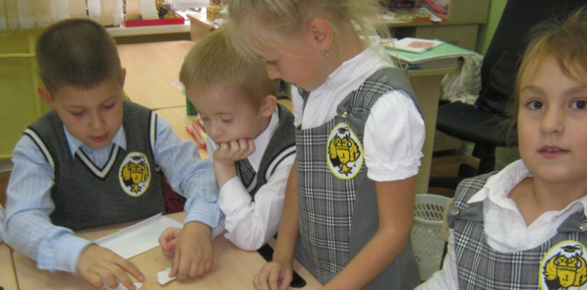
II этап | Планирование  Совместно с детьми составляется план проекта. | 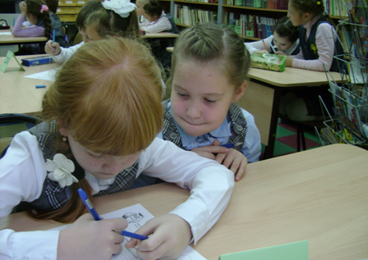
III этап | Поиск информации  - подумать самостоятельно  - посмотреть книги  - спросить у взрослых  - обратиться к компьютеру  - понаблюдать  - проконсультироваться со специалистом  - провести эксперимент
IV этап | Продукт  Выбор продукта - непростая творческая задача. В нашем случае – это видеофильм.
V этап | Презентация  Подготовленный продукт должен быть представлен представителям общественности, и представлен достаточно убедительно, как наиболее приемлемое и эффективное средство решения проблемы. У нас – это презентация нашего фильма на празднике «Прощание с Букварём» (фильм) | 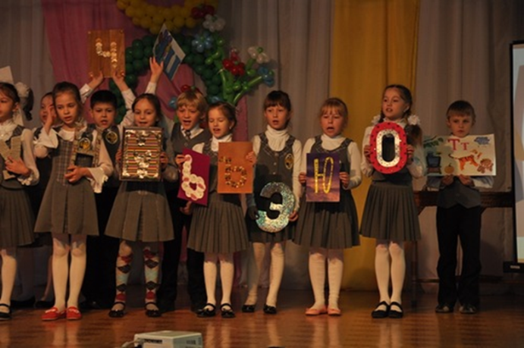
 | Портфолио  Это папка, в которой собраны все рабочие материалы проекта. | 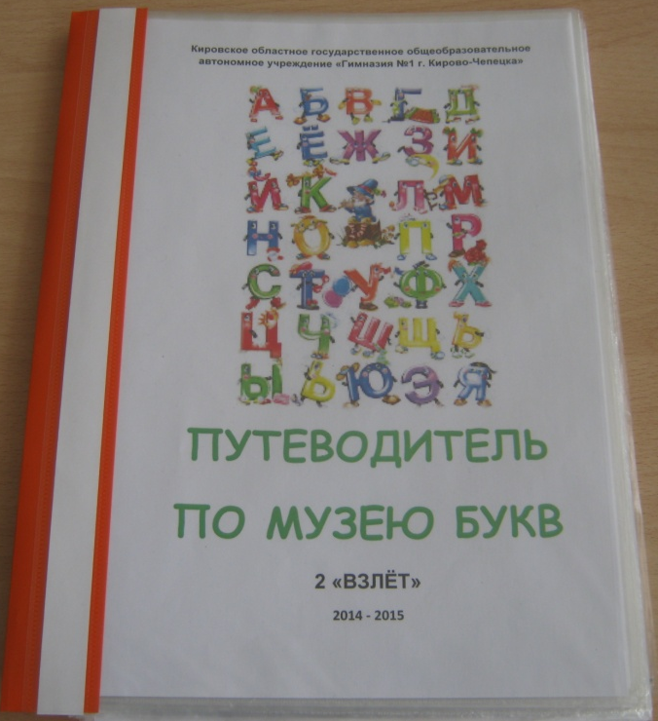
2.2.Роль родителей в проектной деятельности младших школьников.
Основная цель привлечения родителей к проектной деятельности детей - сотрудничество, содействие, партнерство с собственным ребенком.
Родители консультируют и решают оперативные вопросы, помогают составить план действий и участвуют в подготовке презентации. Они –наши главные помощники!
Но родители не должны забывать, что :
- главное слово для родителей "ПОМОЧЬ", а не "СДЕЛАТЬ ВМЕСТО"
- родитель может играть роль источника информации наравне с прочими - такими, как книги, фильмы, интернет
Кстати, в нашем классе «проектируют» не только дети, но и родители (Приложение 8)

Заключение
В процессе проектной деятельности формируются следующие обще учебные умения и навыки:
- Социальные навыки: умение работать в группе, сотрудничать, умение оказать помощь товарищам и принимать их помощь;
- Коммуникативные навыки: учиться не только говорить, но и учиться умению слушать, принимать другое мнение и спокойно отстаивать своё. - мыслительные навыки – учить анализировать, обобщать, сравнивать, классифицировать информацию
- Исследовательские навыки: учиться проводить исследование, уметь наблюдать, выявлять, соотносить и выбирать лучшее решение;
- Информационные (самостоятельно осуществлять поиск нужной информации; выявлять, какой информации или каких умений недостаёт);
- Презентационные навыки: это навыки монологической речи; умение выступать перед аудиторией; умение отвечать на незапланированные вопросы; умение использовать различные средства наглядности при выступлении; артистические умения;
- Рефлексивные навыки: умения отвечать на вопросы «Чему я научился? Чему мне необходимо научиться?»;
- Оценочные навыки: оценивать ход, результат своей деятельности и деятельности других.
В работе с проектами можно выделить следующие плюсы и минусы.
ПЛЮСЫ | МИНУСЫ
Создают ситуацию успеха | Нехватка времени
Помогают строить новые отношения в сотрудничестве
Способствуют проявлению организаторских способностей у детей
Осуществляют преемственность. Дети подготовлены к выполнению проектов в среднем звене
Активизировалась роль родителей в учебной деятельности

Итак, проектная деятельность – важная составляющая процесса обучения в соответствии с требованиями ФГОС. С уверенностью можно сказать о том, что реализация проектного метода развивает способность обучающегося самостоятельно успешно усваивать новые знания, формировать умения и компетентности, включая самостоятельную организацию этого процесса, т. е. умение учиться. Кроме развития мыслительных процессов, проект в начальной школе - это еще и развитие грамотной речи, индивидуальной и коллективной работы, формирование адекватной самооценки. Сплоченность школьных коллективов, совместно работающих над проектами, резко повышается.

Список информационных источников
- Зиннурова С. Н. Проектная деятельность в начальной школе [Текст] / С. Н. Зиннурова // Воспитание и обучение: теория, методика и практика : материалы VI Междунар. науч.–практ. конф. (Чебоксары, 20 март 2016 г.) / редкол.: О. Н. Широков [и др.]. — Чебоксары: ЦНС «Интерактив плюс», 2016. — С. 209–210. — ISBN 978-5-9908090-0-0.
- Конышева Н.М. Проектная деятельность младших школьников на уроках технологии: Книга для учителя начальных классов. - Смоленск: Ассоциация 21 век, 2006.
- Круглова О.С. Технология проектного обучения//Завуч. - 1999.- №6
- Леонтович А.В. Разговор об исследоватлеьской деятельности: Публицистические статьи и заметки/Под ред. А.С. Обухова. М.: Журнал «Исследовательская работа школьников», 2006г.
- Онучина Е. С. Активные методы обучения в информационном образовательном процессе // Новые информационные технологии в образовании. Екатеринбург : ФГАОУ ВПО «Рос. гос. проф.-пед. ун-т», 2011. Ч. 1. С. 174—176.
- Савенков А.И. Этапность учебно-исследовательского поиска ребенка. // Исследовательская деятельность учащихся в современном образовательном пространстве: Сборник статей / Под общей редакцией к. пс. н. А.С. Обухова. М.: НИИ школьных технологий, 2006. С.60-66
- Ясвин В.А. Образовательная среда: от моделирования к проектированию. - М., 1997.

Приложение 1

Мини - проект на уроке «Окружающий мир»
Тема «Запрещающие знаки в природе»

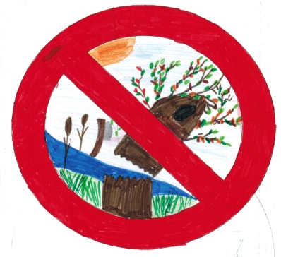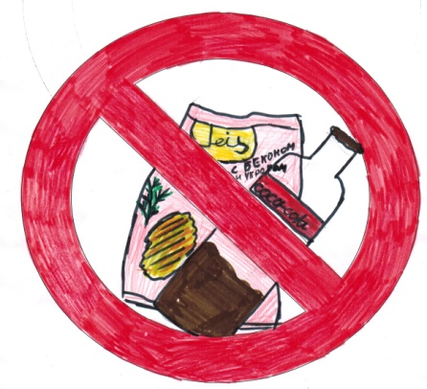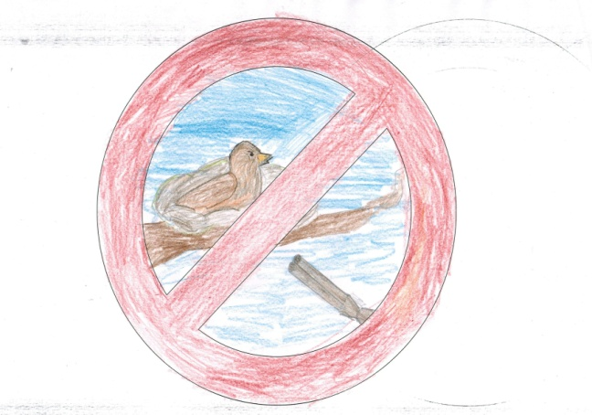

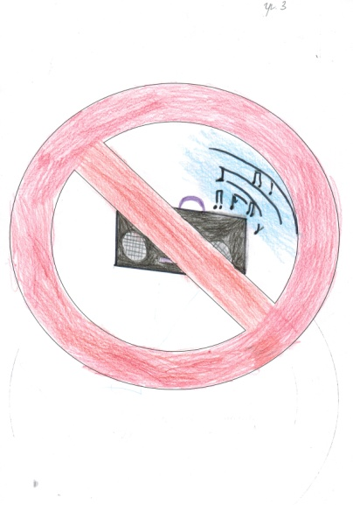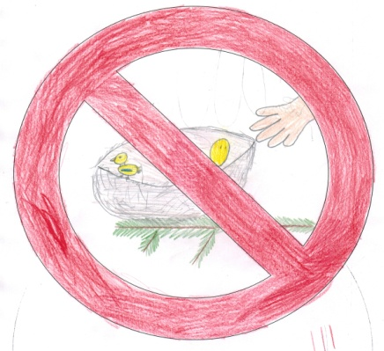
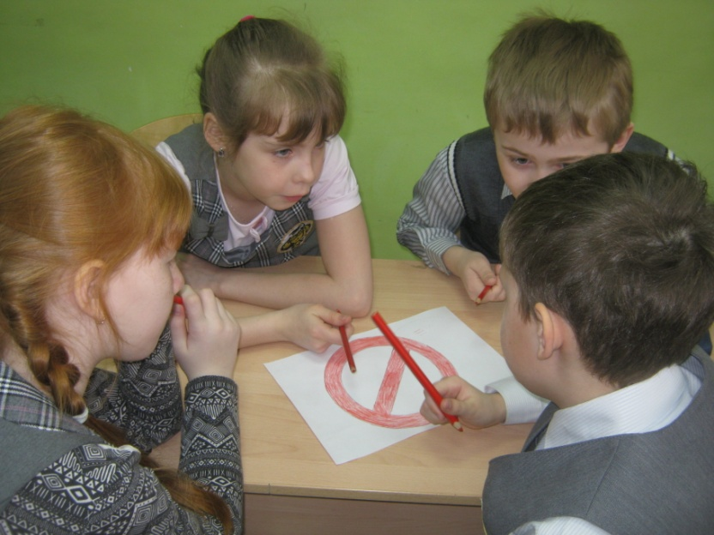

Приложение 2
Долгосрочный проект
Тема «Король и Королева Каллиграфии»

Цель проекта: Узнать, действительно ли лучший каллиграф класса (выявить за каждый год обучения в начальной школе) – самый грамотный выпускник начальной школы.
Задачи:
•списать небольшой текст аккуратным, каллиграфическим почерком (без исправлений и помарок), применяя установленные стандарты, соблюдая правила орфографии и пунктуации
•выявить лучшего каллиграфа (1,2,3,4 класс)
Продукт проекта: брошюра «Учимся красиво писать. От первоклассника до выпускника начальной школы»
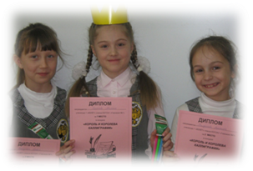
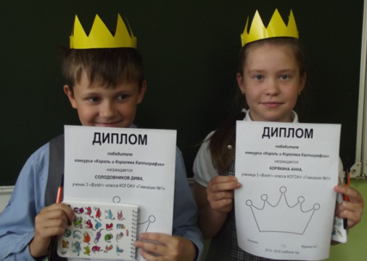

Приложение 3
Исследовательский проект
Тема «Создание мультфильма в домашней «киностудии»
Паспорт проекта
Название проекта: «Создание мультфильма в домашней «киностудии»
Руководитель проекта: Полуэктов Д.А., родитель, Мурина Н.Г. , учитель начальных классов,
Учебная область: прикладное творчество (мультипликация)
Проект рассчитан на учащихся, любителей рукоделия и мультипликации.
Состав проектной группы: Полуэктов Никита,4 класс
Тип проекта:
- по доминирующей деятельности: практикоориентированный;
- по профилю знаний: монопроект;
- по количеству участников: индивидуальный;
- по характеру контактов: внутришкольный;
- по характеру координации: со скрытой координацией;
- по продолжительности: долгосрочный
Проблема: Можно ли создать в домашних условиях мультфильм?
Цель проекта: Изучить литературу по теме и создать свой собственный мультфильм.
Задачи:
- изучить историю мультипликации;
- провести анкетирование в своем классе, с целью выявления наиболее предпочтительных мультфильмов и их героев;
- выяснить, с помощью каких технологий создаются мультфильмы и оживляются герои.
- сделать собственный маленький мультфильм.
- проанализировать результаты исследований и сделать выводы;
Методы исследования:
- Анализ литературы.
- Анкетирование.
- Моделирование.
- Синтез.

Аннотация
Каждый из нас, независимо от того, взрослый это человек или маленький ребенок, мальчик или девочка, очень индивидуален. Но есть то, что, без исключения, любят и взрослые, и дети, и мальчики, и девочки. Это мультфильмы. Для детей мультфильм – это удивительная сказка: яркая, волшебная, незабываемая. Сказка, которая учит дружбе, общению и взаимному уважению; поясняет, что такое хорошо, а что плохо, и что добро всегда побеждает зло.
Я очень люблю смотреть мультфильмы. Мне захотелось узнать, а как же создаются мультфильмы. И можно ли создать мультфильм в домашних условиях.
Оборудование и материалы: пластилин, цифровой фотоаппарат, штатив, лист бумаги.
Предполагаемые продукты проекта: мультфильм

Приложение 4
Информационный проект
Тема « Словарные слова»

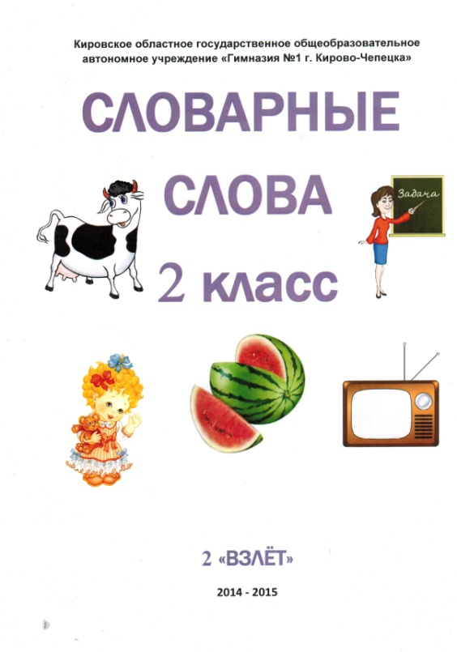

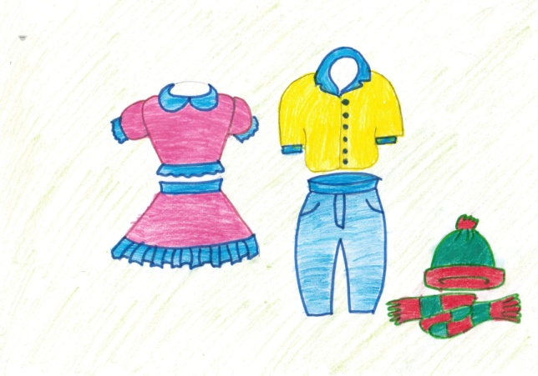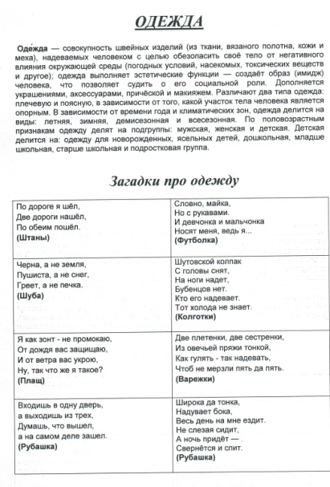

Приложение 5
Практико - ориентированный проект
Тема «Покормите птиц зимой»

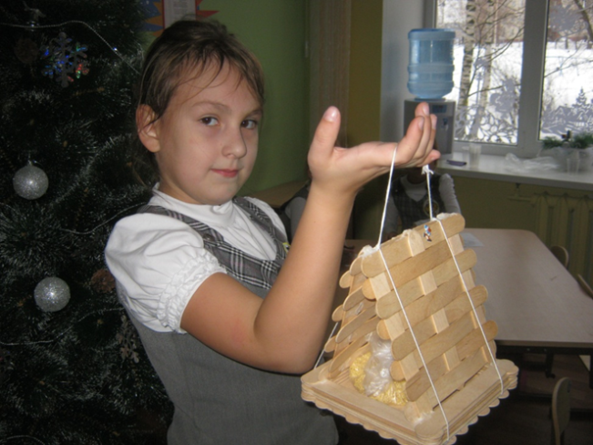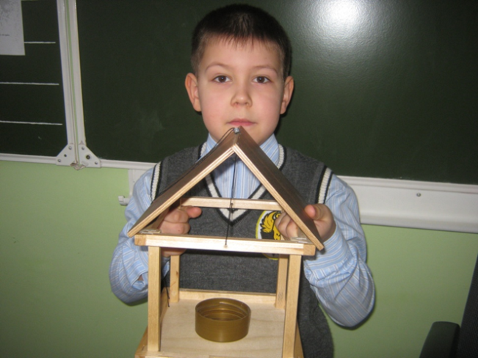

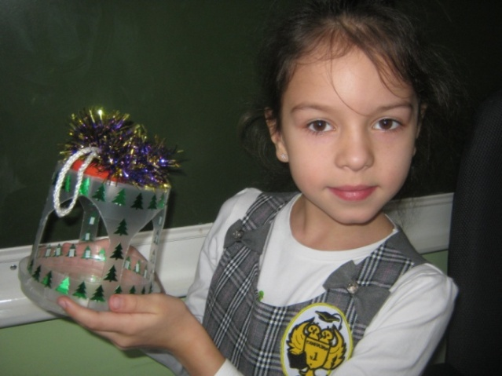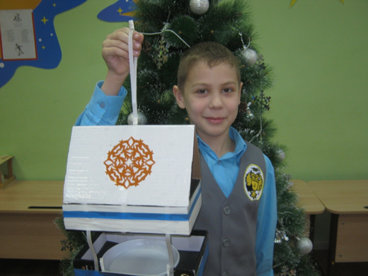

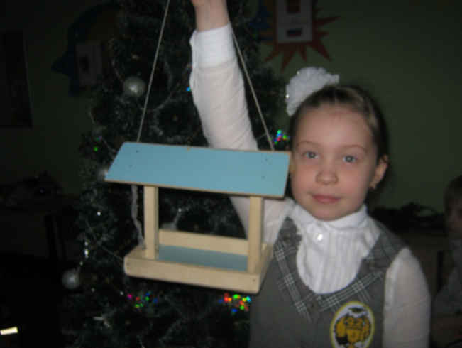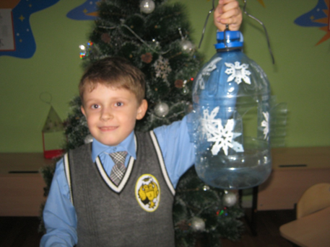

Приложение 6
Творческий проект начальной школы «Литературная мозаика»
Тема «Мы играем «Щелкунчика»

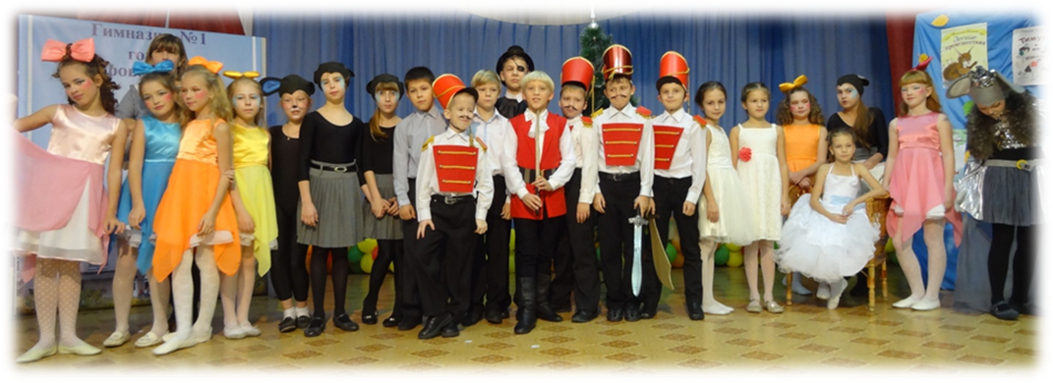

Приложение 7
Работа над проектом
Тема «Музей букв»

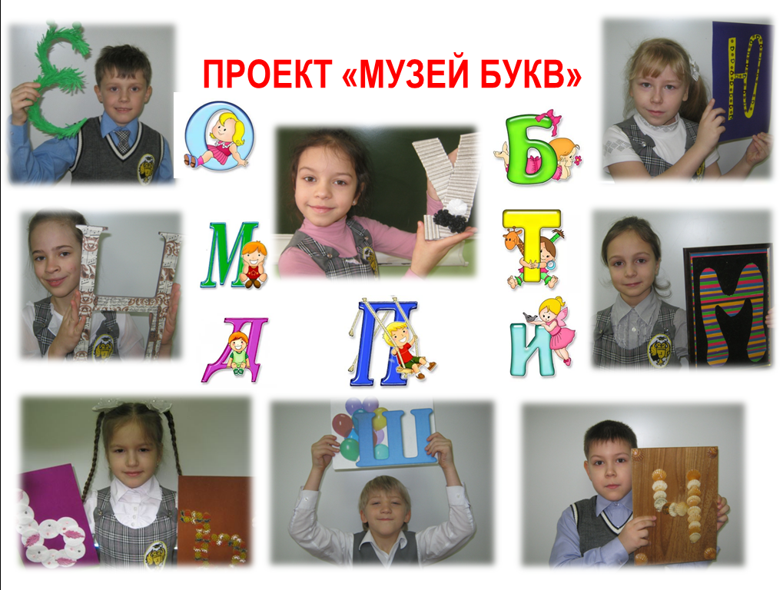

Приложение 8
